
☐
معلومات شخصية Information Personal
Nationality | KENYAN |  | الجنسية
Date of Birth | 01 SEPT 2003 |  | تاريخ الميالد
Address | BUNGOMA |  | العنوان
Martial Status | SINGLE |  | الحالة االجتماعية
No. of Children | 1 |  | عدد األطفال
Hight/Weight | 5'5 | 67 | الوزن والطول
Education Qualifications | O LEVEL |  | المستوى التعليمي
Tel. Number |  |  | رقم التواصل

Passport Information |  | معلومات الجواز
Number | AK1692042 | رقم
Issue Date | 19 DEC 2024 | تاريخ اإلصدار
Expiry Date | 18 DEC 2034 | تاريخ االنتهاء
Issue place | NAIROBI | مكان اإلصدار
Next of Kin  name |  | اسم شخص  قريب
Next of Kin  number |  | رقم القريب

خبرات سابقة Experience Overseas
Country | Period | Date
N/A

Skills |  |  |  |  | المهارات
Cooking | NO | الطبخ | Baby Sitting | YES | التعامل مع األطفال
Washing | YES | الغسيل | Sewing | ☐ | الخياطة
Cleaning | YES | التنظيف | Driving | ☐ | سائق

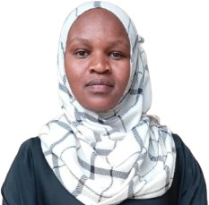 | Reference Number
 | Full Name | MARGARET MUTHONI NJERI | االسم
 | Religion | CHRISTIAN | الديانة
 | Position Desired | HOUSEMAID | الوظيفة
 | Salary | 900 | الراتب
 | Age | 22 | العمر
 | Sex | FEMALE | الجنس

Remarks:

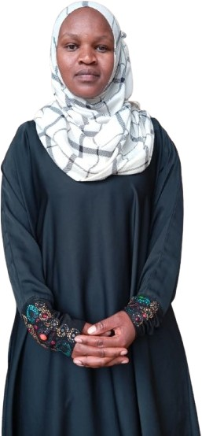
Languages |  | اللغات
اإلنجليزية English |  | العربية Arabic
Poor | ☐ | ☐ | ال شيء
Good | ☐ | NO | جيد
Fluent | YES | ☐ | ممتاز

